TRƯỜNG ĐẠI HỌC GIA ĐỊNH
KHOA CÔNG NGHỆ THÔNG TIN
*****

ĐỒ ÁN MÔN HỌC
ĐẠI CƯƠNG KỸ THUẬT PHẦN MỀM

HỆ THỐNG KHÁCH SẠN LUXURY

GVHD: Ths. Lê Huỳnh Phước
SVTH: Trần Minh Đức 2008110309 – 14DPM01

Tháng 6 – Năm 2022
MỤC LỤC
1 Hiện trạng và Yêu cầu 3
1.1 Hiện trạng: 3
1.2 Yêu cầu: 3
1.3 Các biểu mẫu thống kê: 4
1.4 Mô hình hóa yêu cầu 6
1.4.1 Xác định Actor 6
1.4.2 Xác định Use Case 6
1.4.3 Sơ đồ Use Case 6
1.4.4 Mô tả các Use Case 6
2 Phân tích 6
2.1 Sơ đồ lớp (Class Diagram) 6
2.2 Sơ đồ tuần tự (Sequency Diagram) 6
2.3 Sơ đồ trạng thái statechart 6
3 Thiết kế 7
3.1 Thiết kế giao diện 7
3.1.1 Menu 7
3.1.2 Thiết kế màn hình 8
3.1.3 Màn hình XYZ 8
4 Cài đặt thử nghiệm 8
4.1 Cài đặt 8
4.2 Các thử nghiệm 9
5 Tổng kết 9
5.1 Kết quả đạt được 9
5.2 Đánh giá ưu, khuyết điểm 9
5.2.1 Ưu điểm: 9
5.2.2 Khuyết điểm 9
5.3 Hướng phát triển tương lai 9

Hiện trạng và Yêu cầu

Hiện trạng:
- Giới thiệu về thế giới thực liên quan
- Mô tả quy trình các công việc liên quan đến đề tài
- Mô tả các mẩu biểu có liên quan
- Mô tả các quy định ràng buộc có liên quan
- Mô tả các quy định công thức tính có liên quan
Luxury hâu theo là chuỗi khách sạn chuẩn bị mở của ở việt muốn có một hệ thống để khách sạn có thể đặt phòng bên khách sạn một cách dễ dàng mà không cần phải đến tận nơi mới có thể đặt phòng khách sạn. Từ đó tao nên sự tiện dụng thu hút được nhiều khách hàng đến với hệ thống khách ạn rộng rãi của Luxury để tận hưởng kì nghỉ một cách thật thoải mái và có được chất lượng phục vụ chu đáo nhất. Luxury luôn mong muốn mang đến cho khách hàng của mình sự thoải mái và chế độ phục vụ chu đáo nhất, thông qua phần mềm khách sạn cũng có thể dễ dàng quản lý hệ thống khách sạn của mình và không ngừng cỉa thiện nâng cao chất lượng dịch vụ của hãng.
Phần mềm phải đạt được sự chính xác hiệu xuất cao, dễ sử dụng, giao diện đơn giản những cũng phải có sự bảo mật cao để không bị lộ thông tin của khách hàng vào tay kẻ xấu gây lên sự bất tiện cho khách hàng.
Khi khách hàng đặt phòng tại hệ thống phải cung cấp thông tin khi đã chọn được phòng cần đặt để khách sạn lưu lại và tiến hành giao phòng khi khách hàng đến khách sạn để nhận phòng mà mình đã đặt, sau khi khách hàng trả phòng và thanh toán tiền phòng phải xuất hóa đơn thu tiền cho khách hàng và thực hiện đánh giá chất lượng dịch vụ của khách sạn.

Yêu cầu:
Danh sách các công việc sẽ được hỗ trợ thực hiện trên máy tính (dựa theo tóm tắt yêu cầu đã cho).
Chương trình cho phép:
- Khách hàng:
  - Đặt phòng khách sạn từ sa.
  - Đánh giá chất lượng khách sạn.
- Lê tân:
  - Xác nhận đặt phòng và giao phòng.
  - Lưu trữ yêu cầu thêm của khách hàng khi khách ở.
  - Xác nhận trả phòng và in ra hóa đơn.

Các biểu mẫu thống kê:
Biểu mẫu 1 (BM1).
Danh sách phòng khách sạn
Địa chỉ:
Số phòng:
Diện tích:
Gía:
Tiện ích:
QD1 : giá và diện tích phải điền số, còn lại phải điền chữ.

Biểu mẫu 2 (BM2).
Tìm Kiếm phòng
Tìm kiếm

Địa chỉ:
Số phòng:
Diện tích:
Gía:
Tiện ích:

QD2: Chỉ được nhập vào địa chi và số phòng để tìm kiếm nếu nhập khác thì không thể trả về kết quả tìm kiếm.

Biểu mẫu 3 (BM3).
Đặt phòng khách sạn
Địa chỉ:
Số phòng:
Diện tích:
Gía:
Tiện ích:
Điền thông tin:
Họ và tên:
CMND/CCCD:
Số điện thoại:
Email:
Thời gian ở lại:
QD3: Điền thông tin cá nhân đúng để có thể xác nhận và giao phòng khi khách đến nhận phòng đã đặt.

Biểu mẫu 4 (BM4).
Yêu cầu thêm
Tìm kiếm
Địa chỉ:
Số phòng:
Diện tích:
Gía:
Tiện ích:

Điền vào các yêu cầu thêm khách hàng:

Biểu mẫu 5 (BM5).
BM5.1
Trả phòng
Tìm kiếm
Địa chỉ:
Số phòng:
Diện tích:
Gía:
Tiện ích:
In hóa đơn:

QD4: Phải đặt phòng rồi và nhận phòng để ở mới có thể trả phòng.

BM5.2 :
Thêm phòng
Địa chỉ:
Số phòng:
Diện tích:
Gía:
Tiện ích:

QD5.2 : Phải nhập số ở giá và diện tích còn lại có thể nhập chữ.

Qui định liên quan: QĐ6
QĐ6: Người dùng có thể thay đổi các qui định sau :
+ QD1 : Cập nhật thông tin phòng.

Mô hình hóa yêu cầu

Xác định Actor
Acter:
+ Khách hàng.
+ Lễ tân.
+ room.

Xác định Use Case
Use case:
+ thêm phòng.
+ Yêu cầu thêm.

Sơ đồ Use Case
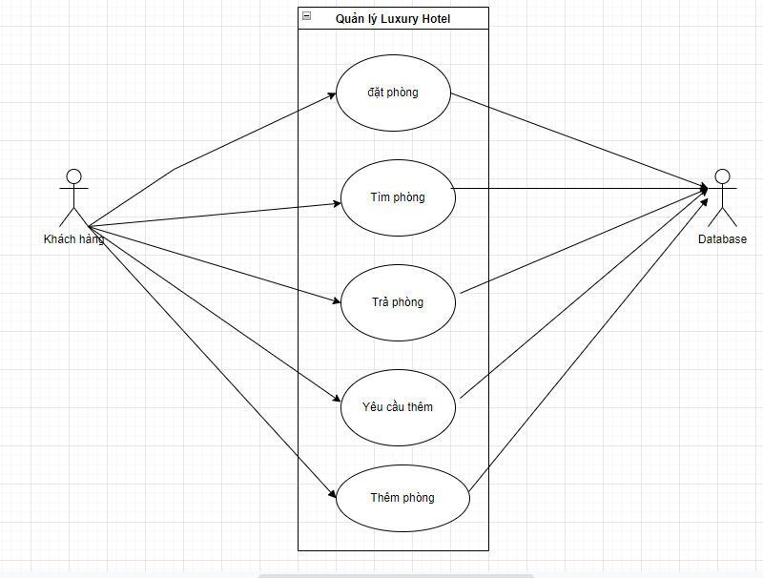

Mô tả các Use Case

Use Case Đăng nhập
1. Tóm tắt định danh:
- Tiêu đề: Yêu cầu thêm
- Tóm tắt: Use case này cho phép nhân viên nhập vào các yêu cầu của khách hàng trong khi sử dụng dịch dụ.
- Actor: Nhân viên.
- Ngày tạo:…………………
- Ngày cập nhật:…………………..
- Version: 1.0
- Chịu trách nhiệm:
- Mô tả scenario
- Kịch bản cho chức năng yêu cầu thêm.
- Nhân viên: Chọn chức năng yêu cầu thêm.
- Hệ thống: yêu cầu nhập vào số phòng.
- Nhân viên: Nhập vào số phòng.
- Hệ thống: Hỏi lớp BookroomEntity lấy thông tin phòng.
- Hệ thống: Đọc thông tin phòng từ file room.
- Hệ thống: Trả lại thông tin phòng ra màn hình.
- Nhân viên: Chọn phòng có yêu cầu thêm để điền yêu cầu vào.
- Hệ thống: Hiển thị biểu mẫu để điền yêu cầu vào.
- Nhân viên: Điền vào thông tin yêu cầu.
- Nhân viên: Xác nhận.
- Hệ thống: Lưu thông tin xuống lớp BookroomEntity.
- Hệ thống: Tiến hành cập nhật thông tin từ bộ nhớ ảo xuống ổ đĩa.
- Use case thêm phòng
- Tóm tắt định danh
- Tiêu đề: thêm phòng
- Tóm tắt: Use case này cho phép nhân viên nhập vào các thông tin của phòng mới để thêm phòng vào hệ thống.
- Actor: Nhân viên.
- Ngày tạo:…………………
- Ngày cập nhật:…………………..
- Version: 1.0
- Chịu trách nhiệm:
- Mô tả scenario
- Nhân viên: Lựa chọn thêm phòng.
- Hệ thống: đưa ra biểu mẫu để thêm phòng.
- Nhân viên điền thông tin phòng vào.
- Hệ thống: Kiểm tra địa chỉ xem có tồn tại hay chưa.
- Hệ thống: trả về thêm thành công hoặc địa chỉ đã tồng tại.
- Hẹ thống: trả về MENU.

Phân tích

Sơ đồ lớp (Class Diagram)
Yêu cầu thêm.

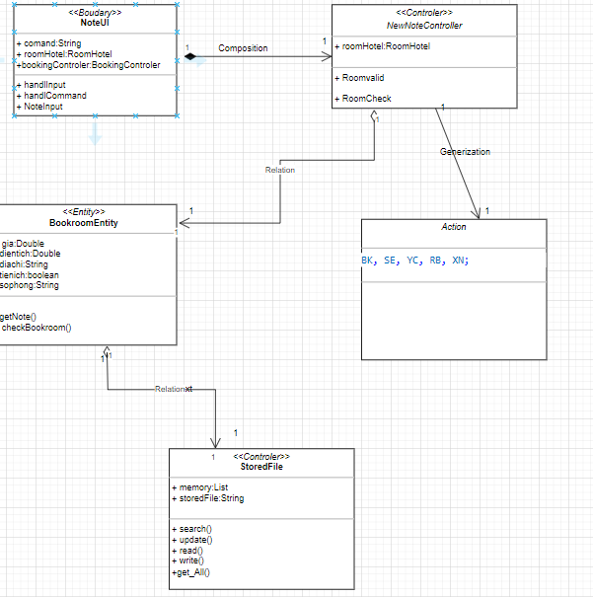
- Thêm phòng:
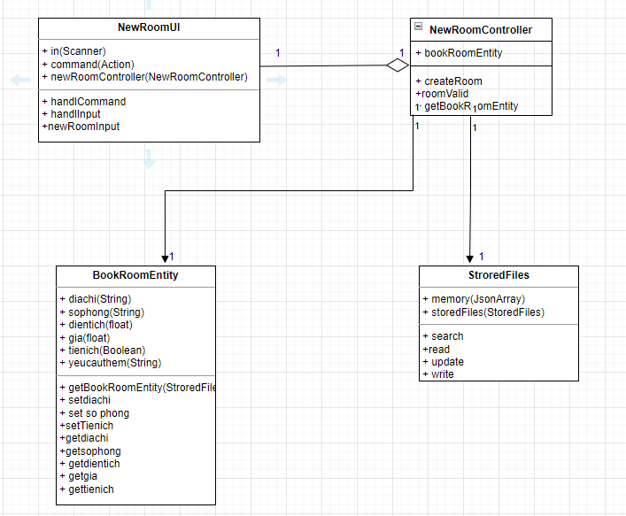
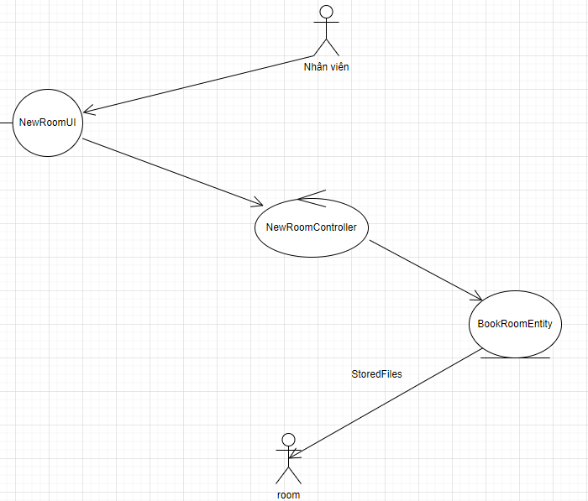

Sơ đồ tuần tự (Sequency Diagram)
- Yêu cầu thêm
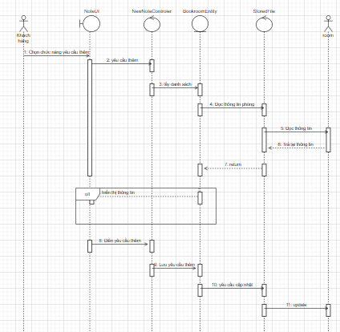
- Thêm phòng:
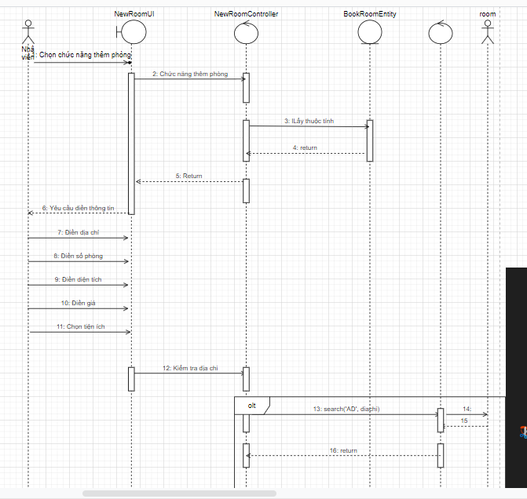
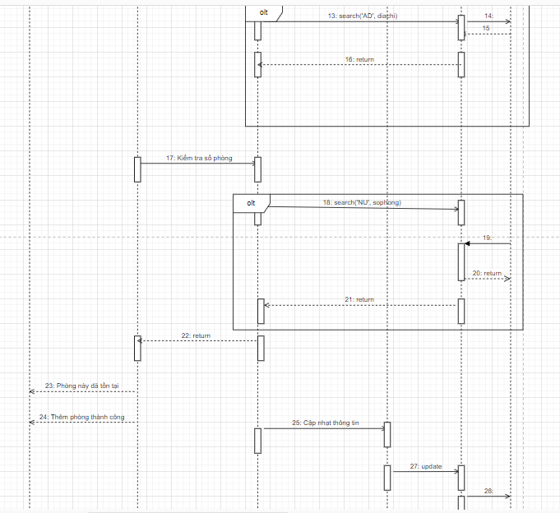

Sơ đồ trạng thái statechart
- Yêu cầu thêm
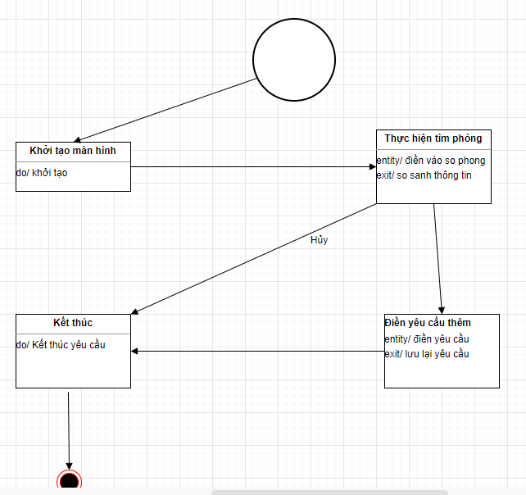
- Thêm phòng
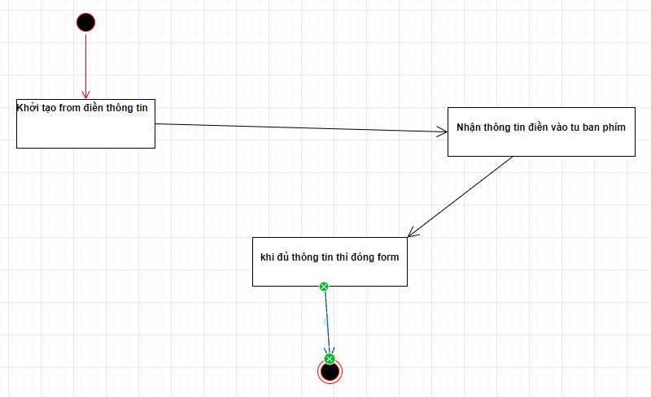

Thiết kế

Thiết kế giao diện

Menu

- Sơ đồ menu chính
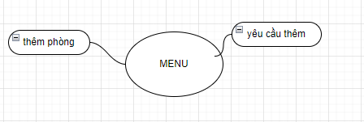

Thiết kế màn hình

Sơ đồ màn hình
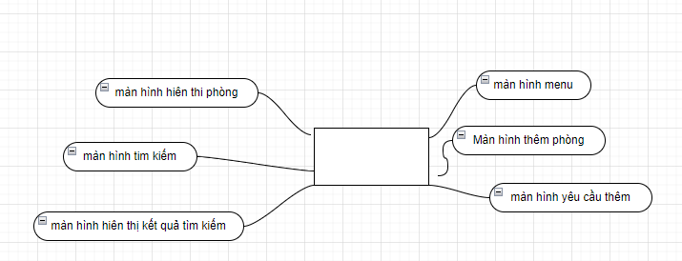

Danh sách các thành phần màn hình trên sơ đồ
STT | Mã số | Loại | Ý nghĩa | Ghi chú
1 | Mhtk | Qhệ | Man hinh tim kiếm
2 | …
Lặp (Ứng với mỗi màn hình trên sơ đồ màn hình)
+ Mô tả chi tiết từng màn hình (chỉ với màn hình loại đối tượng và quan hệ, màn hình danh mục làm 1 cái tượng trưng)
- Tên màn hình: Mượn Sách
- Mã số: MhMS
- Nội dung: hình thức trình bày (hình vẽ mô tả)
- Mô tả Chi tiết:
STT | Tên | Loại | Kiểu DL | Miền giá trị | GT default | Tên xử lý | Mã Xlý
1 | MaDG | Text box | chuỗi |  |  | DocTenDG() | F10
2 | Ngày | Text box | Date |  | Ngayht
3 | …

Hết lặp

Màn hình XYZ
Chụp màn hình
Vẽ sơ đồ trạng thái (State Chart Diagram)

Cài đặt thử nghiệm

Cài đặt
- Bảng phân công cài đặt:
STT | Ngày | Công việc | Người thực hiện | Ký tên
1 | … | Thiết kế dữ liệu | …
2 | … | Thiết kế giao diện | …
3 | . | Thiết kế xử lý | …
4 | … | Cài đặt | ….
5 | .. | Viết báo cáo | ….
6 | … | Kiểm tra chương trình | …
…
- Danh sách tình trạng cài đặt các chức năng (mức độ hoàn thành)
STT | Chức năng | Mức độ hoàn thành | Ghi chú

Các thử nghiệm
- Nội dung các bảng dữ liệu
- Một số test case chạy thử nghiệm
- Các báo biểu cùng với số liệu tương ứng
Chức năng thêm phòng
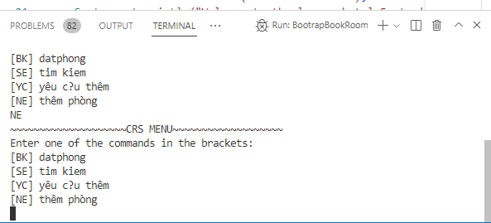
- Chức năng yêu cầu thêm
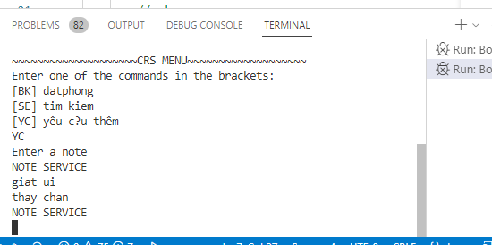

Tổng kết

Kết quả đạt được

Đánh giá ưu, khuyết điểm

Ưu điểm:

Khuyết điểm

Hướng phát triển tương lai

